ПАСПОРТ
Спусковое страховочное устройство автоблокант «С-образный»

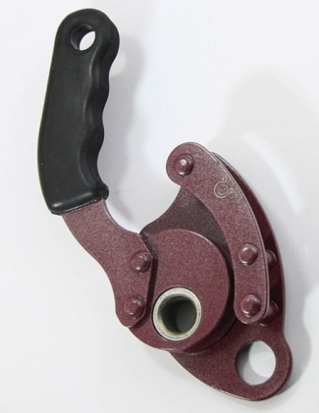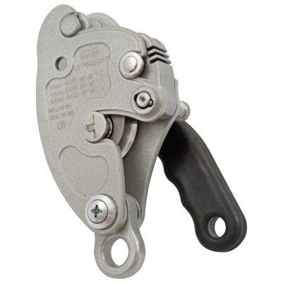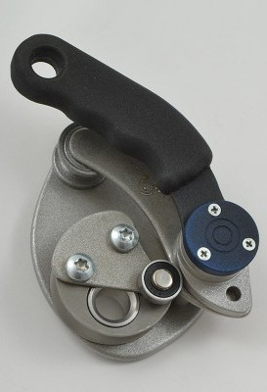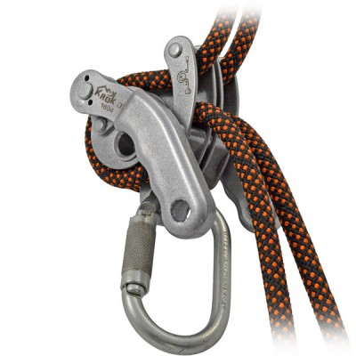

1. Общие сведения

  - Спусковое страховочное устройство автоблокант «С-образный» - устройство позиционирования на канатах, приводимое в действие вручную и создающее трение, которое позволяет пользователю совершать управляемое перемещение вниз и остановку «без рук» в любом месте на рабочем (спусковом) канате.
  - Схема заправки спусковой верёвки: «С-образная».
  - Как автоблокант, во время спуска устройство автоматически останавливается при отпускании управляющей рукояти.

2. Технические характеристики и принцип работы

- Автоблокант «С-образный» представляет собой зажим защемляющего типа с поворотным (подвижным) роликом-прижимом с эксцентриситетной точкой его закрепления и вращения.
- Установленная в автоблокант верёвка при движении (относительно устройства) возвращает ролик-эксцентрик в «закрытое» состояние, когда он (ролик) поджимает рабочую верёвку к нижним неподвижным упорам.
- Этого усилия достаточно для прижатия верёвки между эксцентриком и ответным ему неподвижным упором с определённым усилием. Если усилие прижима выше веса спускающегося пользователя (или спускаемого груза) то спусковая верёвка в устройстве не движется.
- Для начала спуска по верёвке необходимо плавно потянуть за рукоять управления эксцентриком автоблоканта. Эксцентрик провернется и освободит заневоленную верёвку.
- При отпускании рукояти управления, ролик- эксцентрик снова вернётся в «закрытое» состояние, когда он (ролик) поджимает рабочую верёвку к нижним неподвижным упорам. Т.е. устройство автоматически останавливается при отпускании управляющей рукояти во время спуска.
- Регулировка скорости спуска осуществляется, как натяжением свободного конца верёвки, так и углом поворота рукояти ролика-эксцентрика. ВНИМАНИЕ! Опасно использовать для регулировки скорости только угол поворота рукояти ролика-эксцентрика без контроля натяжения нижнего свободного конца спусковой веревки!
- Автоблокант «С-образный» имеет один принцип работы и похожее устройство. Но в зависимости от исполнения насчитывается несколько его модификаций.
- Главное отличие – это способ передачи усилия от рукояти на ролик-эксцентрик. Оно может быть непосредственным – при закреплении рукояти на прижимном ролике-эксцентрике (тип «Федя») и с использованием передачи усилия от рукояти промежуточного эксцентрика в паре с упорным подшипником (типы «ФЭД» и «Маша»). В последнем случае управление спуском гораздо комфортнее.
- Второе отличие – это неподвижная рукоять, рукоять принудительно складывающаяся и рукоять автоматически отбрасывающаяся в исходное положение.
- Третье отличие – исполнение с одной щекой («Федя» и «Маша») или с двумя щёками («ФЭД»).
- Автоблокант «С-образный» представляет собой устройство, на одной щеке-платформе которого закреплен подвижный ролик с эксцентриситетной осью вращения. Ролик-эксцентрик прикреплён к щеке трубчатой заклёпкой, служащей одновременно и отверстием под соединительный карабин. В исполнениях с двумя щеками соединительный карабин присоединяется к специальной серьге, установленной между щеками.
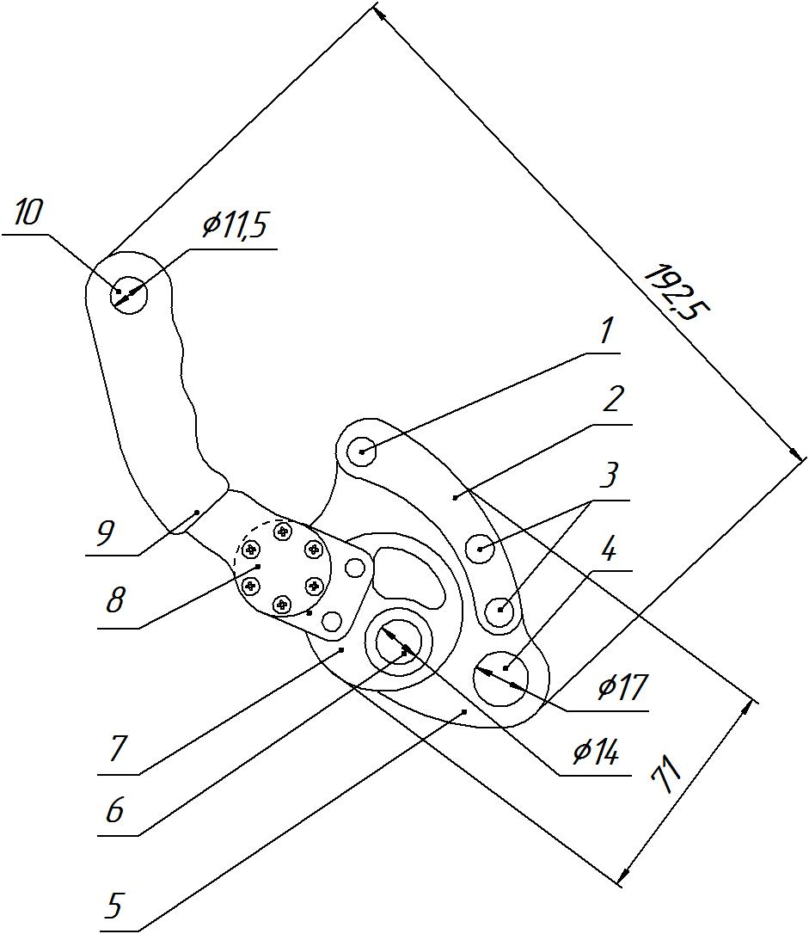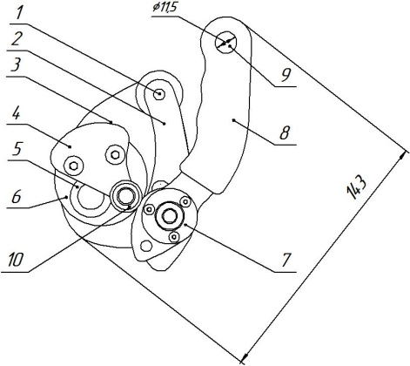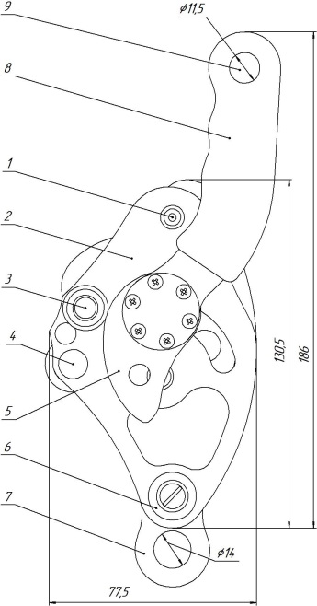
Рис.1. Составные части автоблоканта «С-образный» «Федя» слева и «Маша» по центру и «ФЭД» справа.
- Направляющий неподвижный ролик спускового каната.
- Распорная дуговая планка.
- Ответные неподвижные упоры для прижима верёвки эксцентриком.
- Вспомогательное отверстие в основании щеки.
- Щека-платформа.
- Полая ось вращения прижимного ролика-эксцентрика.
- Подвижный эксцентриситетный ролик-прижим.
- Механизм поворота рукояти (может отсутствовать).
- Рукоять управления поворотом ролика-эксцентрика.
- Вспомогательное присоединительное отверстие в рукояти.
- Упорный подшипник, передающий усилие от эксцентрика рукояти к прижимному ролику-эксцентрику.

- Распорная дуговая планка образует щель для заведения в неё петли рабочей верёвки при заправке её в устройство. В исполнении типа «ФЭД» эта дуга отсутствует, т.к. имеется откидывающаяся вторая щека.
- Две нижние бонки на дуговой планке – это ответные неподвижные упоры для прижима верёвки эксцентриком (могут быть конструктивно объединены в один узел) служат для защемления спусковой верёвки между роликом и ими. А верхняя бонка – это направляющий ролик, который служит направляющей для спускового каната и имеет направляющую канавку, как в ручье ролика.
- Внимание! Отверстие на щеке является вспомогательным и служит только для подвеса устройства при неиспользовании или для присоединения емкости с расходным материалом! Тем не менее, прочность вспомогательного отверстия составляет не менее 15 кН.
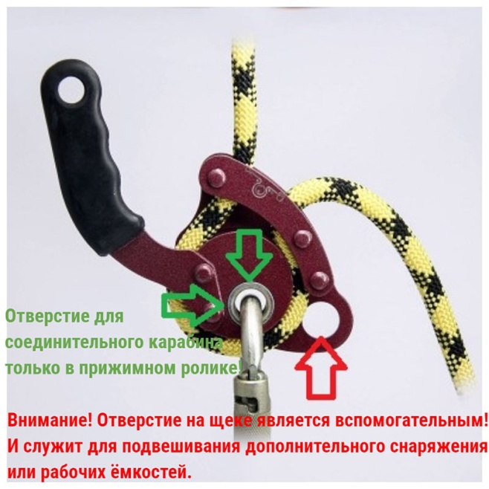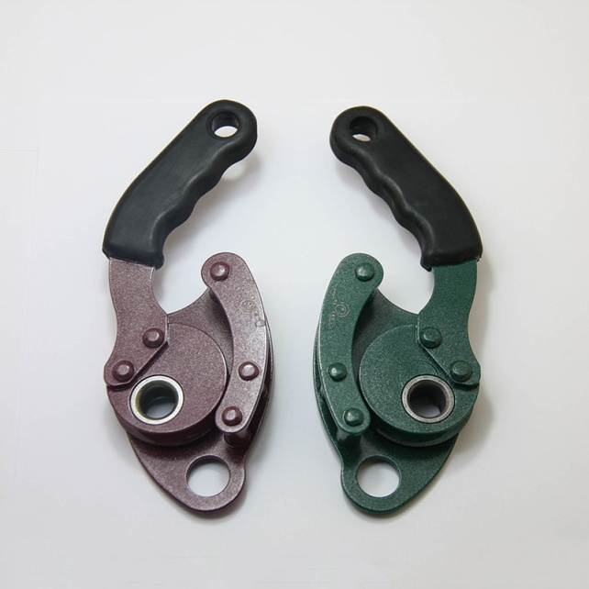
Рис.2. Основное и вспомогательное присоединительные отверстия СУ «Федя» и зеркальность исполнения.

- Комплектующие спускового устройства « Федя» изготовлены из конструкционной стали. Комплектующие спусковых устройств « ФЭД» и «Маша» изготовлены из нержавеющей стали и высокопрочного алюминиевого сплава.
- Рукоять имеет удобное резиновое покрытие, но в некоторых исполнениях обрезинивание может отсутствовать. Возможно исполнение устройства полностью из алюминиевого сплава.
- Имеются исполнения устройств в стандартном и «зеркальном» исполнениях (или под правую или левую руку. Исключение составляет СУ «ФЕД-21». Он имеет одно исполнение — стандартное, под правую руку на нисходящей верёвке и под левую управляющую рычагом. При необходимости использовать зеркальную версию, надо всего лишь развернуть устройство на 180 градусов и управление поменяется на зеркальное.
- Кроме того имеются исполнения сдублированные для использования с двойными верёвками.
- Автоблоканты «С-образные» используются с верёвками диаметром от 10 до 12 мм. Динамическая прочность: удерживают груз массой 100 кг при падении с фактором два (F=2).
- После сбрасывания груза массой 100 кг на метровом стропе с фактором 1, устройство СУ «ФЕД-21» , установленное в 1м метре от затянутого узла на верёвке «Коломна» диаметром 11 мм проскользило 200 мм. Пиковая нагрузка — 850 кгс. Изделие и верёвка — без повреждений (рис.3).
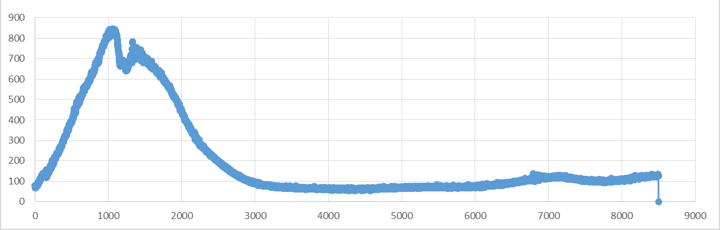
Рис. 3. График нагрузки при динамических испытаниях СУ «ФЕД-21»

  - График нагрузок при динамических испытаниях остальных автоблокантов практически не отличается.
  - Прочностные и эксплуатационные характеристики автоблокантов «С-образные» так же почти не отличаются и соответствуют требованиям EN 12841, тип А, В, С: «Индивидуальные средства защиты от падения с высоты. Системы канатного доступа. Устройства позиционирования на канатах» и EN 341 «Индивидуальные средства защиты от падения с высоты. Устройства для спуска».
  - Технические характеристики «автоблокантов «Федя» и «Маша»»:
- Максимальная нагрузка (Max) – начало протравливания в зависимости от диаметра используемой верёвки:
  - диаметр 10 мм – 400 кг;
  - диаметр 11 мм – 500 кг;
  - диаметр 12 мм – 600 кг;
- Предельная рабочая нагрузка WLL (Working Load Limit) – начало деформации: 10 кН
- Минимальная разрушающая нагрузка MBS (Minimum Breaking Strength): 25 кН (соответствует прочности соединительного карабина)
- Вес: «Федя» с неподвижной рукоятью — 430 г; «Федя» со складной — 480 г; «Маша» - 410 г
  - Технические характеристики «ФЕД-21»:
- Максимальная расчетная нагрузка (Max) — начало протравливания в зависимости от диаметра используемой верёвки:
  - диаметр 10 мм – 400 кг;
  - диаметр 11 мм – 500 кг;
  - диаметр 12 мм – 600 кг;
- Предельная рабочая нагрузка WLL (Working Load Limit): 15 кН
- Минимальная разрушающая нагрузка MBS (Minimum Breaking Strength): 25 кН
- Разрушающая нагрузка присоединительной серьги: 35 кН
- Вес: 630 г
  - Маркировка. На аверсе изделия нанесено: 1. Верх (направление использования). 2. Схема заправки верёвки. На реверсе нанесено: 1. Название устройства. 2. Торговая марка. 3. Серийный номер. 4. Допустимые диаметры веревки. 5. Соответствующий стандарт (стандарты) и год его публикации 6. Соответствие Техническому регламенту. 7. Год и месяц производства.
8. Информационный знак о необходимости ознакомиться с инструкцией перед использованием. 9. Максимальная расчётная нагрузка и предельные нагрузки.
  - Автоблоканты «С-образные» имеют климатическое исполнение - УХЛ1.
  - В конструкции изделий возможны конструктивные изменения, не приводящие к ухудшению технических характеристик.

- Правила использования и рекомендации по эксплуатации

  - Внимание! Перед использованием данного оборудования необходимо:
- прочитать настоящий паспорт и понять инструкцию по эксплуатации;
- пройти специальную тренировку по его применению;
- познакомиться с потенциальными возможностями изделия и ограничениями по его практическому применению;
- осознать и принять вероятность возникновения рисков, связанных с применением этого оборудования;
- иметь план спасательных работ и средства для быстрой его реализации на случай возникновения сложных ситуаций в процессе применения данного оборудования.
  - Любые виды деятельности, связанные с использованием данного оборудования при работе на высоте, потенциально опасны, поэтому последствиями неправильного выбора, неправильного использования или плохого обслуживания оборудования могут стать повреждения, серьезные травмы или даже смерть.
  - Вследствие этого данное оборудование должно использоваться только обученными и компетентными лицами, что требует от пользователя обязательного получения квалифицированного обучения перед использованием продукта. В противном случае пользователь при эксплуатации данного оборудования должен постоянно находиться под непосредственным контролем квалифицированного и компетентного лица с целью снижения возможных рисков. Пользователь в любом случае несет самостоятельную ответственность за то, что он правильно понял и безопасно использует данное оборудование, только для целей, для которых оно предназначено, и что он применяет все надлежащие меры безопасности при работе на высоте.
  - Пользователь также должен иметь соответствующий медицинский допуск для работы на высоте; обладать достаточной физической подготовленностью, чтобы контролировать свою собственную безопасность и возможные аварийные ситуации при работе.
  - При использовании страховочного (останавливающего падение) снаряжения, всегда нужно контролировать положение пользователя относительно анкерного устройства или анкерной точки, чтобы свести к минимуму вероятность падения и/или потенциальную высоту падения. Также необходимо контролировать безопасное расстояние под рабочим местом пользователя перед каждым использованием оборудования, чтобы в случае падения, не допустить контакта его с рабочей поверхностью или любым другим препятствием.
  - По своему применению устройства позиционирования на канатах соединяют привязи с рабочими канатами или канатами обеспечения безопасности. Устройства предназначены обеспечивать доступ к рабочему месту, предоставлять опору в безопорном пространстве и изменение в рабочей позиции, безопасный выход на поверхность площадки, и защищать от падения с высоты.
  - В зависимости от назначения применения, устройства позиционирования на канатах подразделяются на три категории: А, В, С: устройства типа А применяют на канатах обеспечения безопасности для предотвращения падения с высоты в случае повреждения рабочего каната или компонентов рабочей системы; устройства позиционирования типов В и С служат, соответственно, для подъема или спуска по рабочему канату, но они также имеют функцию защиты от падения с высоты. Функция каждого типа может повторяться в другом типе.
  - ВНИМАНИЕ! В системах канатного доступа пользователя всегда следует защищать с помощью устройства позиционирования типа А, подсоединенного к канату обеспечения безопасности, и такого же устройства типа В или С, соединенного с рабочим канатом. Два устройства позиционирования на канатах с их соответствующим анкерным канатом являются компонентами системы защиты. Принципиально важно для безопасного использования системы канатного доступа, чтобы пользователь был всегда присоединен к обоим анкерным канатам без какой-либо слабины в анкерных канатах или соединительных стропах.
  - Автоблоканты «С-образные» (далее СУ) одновременно соответствуют типам А, В и С. Так как с их помощью возможна и защита от падения, и спуск и даже подъём вдоль или по канату.
  - Для заправки верёвки в СУ нет необходимости отсоединять карабин или выводить из карабина одну из щёк устройства, т. к. соединительный карабин или всегда присоединён Автоблоканты «С-образные» к соединительному звену устройства и отводится щека для заправки верёвки (тип «ФЭД-21»), или карабин присоединён к полой оси эксцентрика, что так же позволяет заводить верёвку в устройство без отсоединения карабина.
  - ВНИМАНИЕ! При использовании СУ, муфта карабина должна быть зафиксирована! Желательно использовать соединительный карабин с автоматически закрывающейся муфтой или байонетной, т. к. резьбовая муфта имеет свойство откручиваться. Использовать с устройством карабин без муфты опасно для жизни!!!
  - Для начала спуска, как говорилось ранее, необходимо плавно потянуть за рукоять управления эксцентриком автоблоканта. Эксцентрик провернется и освободит заневоленную верёвку.
  - Усилие на рукоять управления спуском при различных массах снижаемого груза составляют у СУ типа «Федя», примерно: 10 кгс – при спуске 60 кг веса; 18 кгс – при 100 кг; 22 кгс – при 125 кг и 29 кгс - при 150 кг. Эти значения могут изменяться при различном состоянии спусковой верёвки.
  - Внимание! При приложении на рукоять управления спуском усилия более 60 кгс, возможен выход из строя системы управления спуском. Т.е. рукоять начнёт вращаться без передачи усилия на рабочий ролик-эксцентрик.
  - Усилие на рукоять управления спуском при различных массах снижаемого груза составляют у СУ типа «Маша и «ФЭД», в несколько раз меньше: 2-3 кгс – при спуске 60 кг веса; 4-5 кгс – при 100 кг; 6-7 кгс – при 125 кг и 8-9 кгс - при 150 кг и выше. Эти значения могут меняться при различном состоянии спусковой верёвки.
  - Перед каждым использованием СУ убедитесь в отсутствии в нём трещин, деформаций, отметин, следов износа и коррозии и т.д. Проверьте состояние корпуса, присоединительных отверстий, состояние упоров и прочее. Убедитесь, что ролик-эксцентрик подвижен и функционирует правильно. Механизм открытия-закрытия рукояти работает штатно.
  - Во время каждого использования необходимо следить не только за состоянием снаряжения, но и его за присоединением его к другим элементам системы. Убедитесь в том, что все элементы снаряжения правильно расположены друг относительно друга. Особое внимание уделите наличию посторонних предметам, которые могут помешать правильной работе кулачка-прижима и к предметам, за которые может зацепиться рукоять устройства, вызвав несанкционированный спуск.
  - Подготовка к работе спускового устройства:
- Заправить рабочую веревку в устройство (рис.4). Для этого за рукоять развернуть на оси вращения ролик-эксцентрик устройства до зрительного увеличения щели между эксцентриком и распорной планкой до размера, достаточного, чтобы завести петлю рабочей верёвки между распорной планкой и щекой устройства.
- Обернуть верёвку вокруг подвижного эксцентрика.
- Вернуть ролик до упора в верёвку.
- Присоединить соединительный карабин.
- Карабин, в свою очередь, присоединить к лямочному поясу, страховочной системе, сидушке, анкеру либо другому необходимому снаряжению промальпиниста.
- Проверить правильность заправки верёвки контрольным нагружением и спусковое устройство готово к использованию.
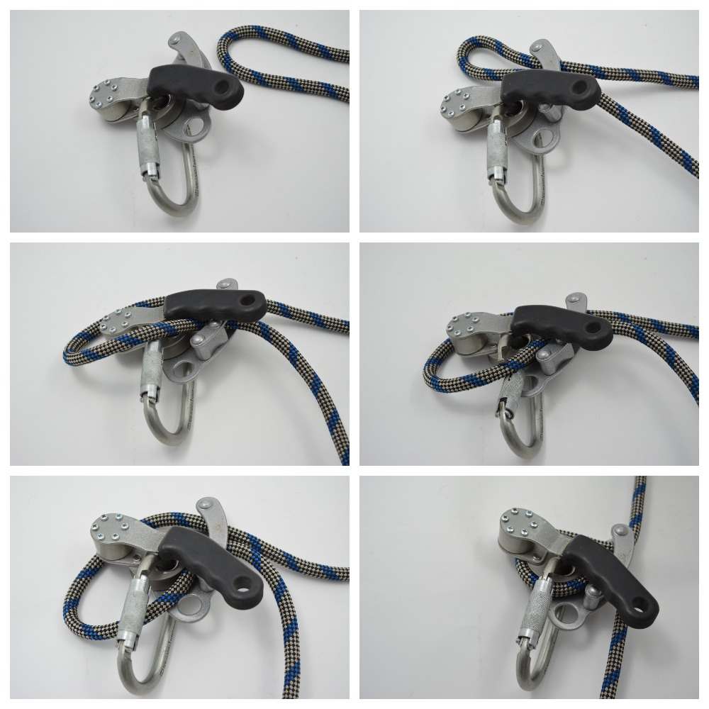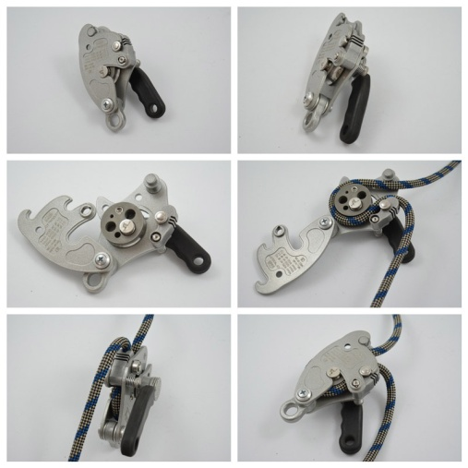
Рис.4. Заправка верёвки в СУ тип «Федя» и «Маша» - слева, и в СУ тип «ФЭД» - справа.
  - В СУ «ФЭД-21» откидная щека замыкается простым, но надёжным штанговым замком, который не позволяет использовать устройство с незафиксированными щеками.
  - Особенности управления спуском в СУ типа «Федя» и СУ типа «Маша» и «ФЭД» заключаются не только в меньшем усилии на рукояти управления, но и в том, что в устройствах с промежуточным эксцентриком и упорным подшипником (СУ типа «Маша» и «ФЭД») управление спуском имеет увеличенный диапазон поворота управляющей рукояти: от положения «стоит» до положения «летит», что очень упрощает работу с СУ (рис.5). Ведь теперь нет резкого перехода от зависания на верёвке к снижению на ней. Управление спуском стало очень комфортным и мягким настолько, что позволяет пользователю управлять спуском одной рукой, т.к. конец веревки теперь можно даже не держать! (Внимание! Спуск без контролирования натяжения спускового конца и не рекомендуется делать из-за отсутствия защиты от неуправляемого спуска, вызванного паническим эффектом зажатия спусковой рукояти).
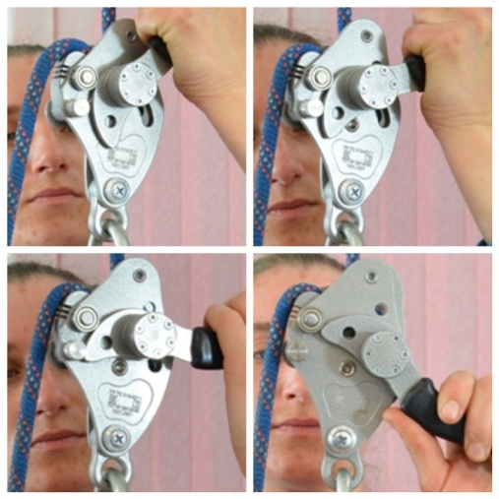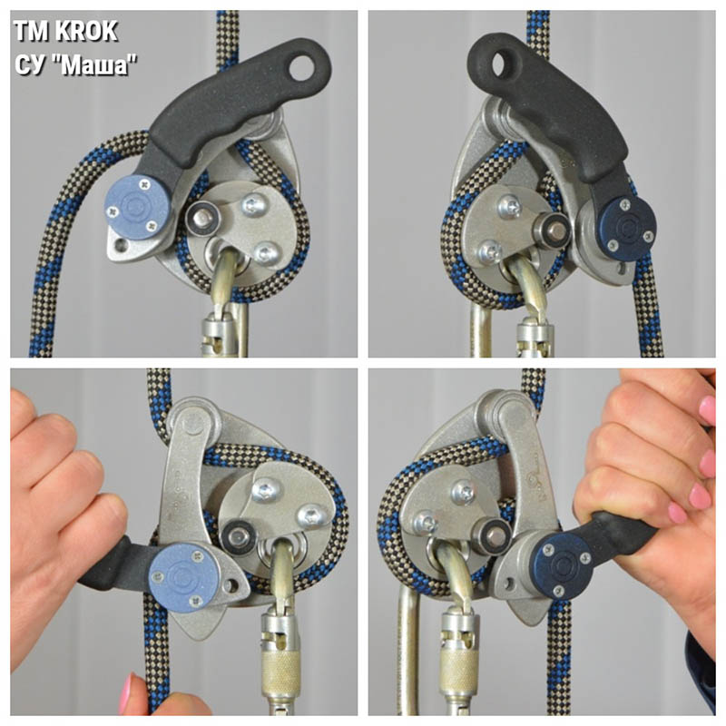
Рис. 5. Принцип работы СУ «ФЭД» - слева, «Маша» - справа.

  - Максимальный поворот упорного кулачка-эксцентрика соответствует полному отводу рукояти управления. И в полностью открытом положении даже лёгкие пользователи свободно снижаются.
  - Автоматически складывающиеся рукояти увеличивают удобство и безопасность работы с устройствами. При сложенной рукояти случайное воздействие на рукоять не приведёт к началу несанкционированного спуска. А для полной уверенности в фиксации спускового устройства на веревке необходимо нижний конец веревки дополнительно обернуть вокруг корпуса СУ.
  - СУ типа «ФЭД» позволяет осуществить три способа присоединения карабина: к поперечине, к серьге и к интегрированному вертлюгу «Антаба» (рис.6). Использование последнего позволяет СУ вращаться, занимая необходимое на данный момент работы пространственное положение.
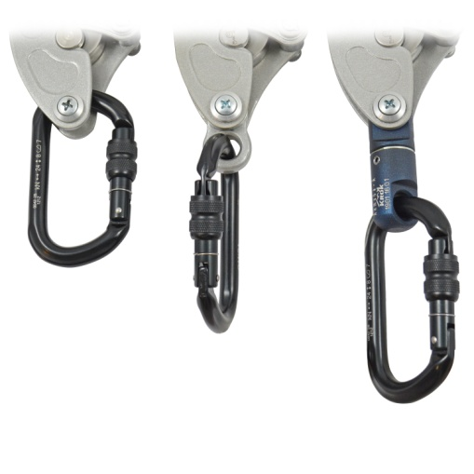
Рис. 6. Три способа присоединения карабина к СУ типа «ФЭД»:
- За поперечину, на которую устанавливается или звено, или вертлюг — тогда присоединительный карабин будет располагаться параллельно плоскости СУ.
- Штатным соединительным звеном, когда присоединительный карабин будет располагаться перпендикулярно плоскости СУ.
- Взаимозаменяемым с «восьмёркой» соединительным вертлюгом «Антаба» — тогда присоединительный карабин может располагаться как угодно к плоскости СУ.
  - Для ограничения паразитного холостого хода (наблюдающегося обычно при самовытягивании) прижимного ролика-эксцентрика на нём установлена специальная пластина, которая упирается в соединительный карабин при провороте эксцентрика, тем самым ограничивая его. (рис.7). Кроме того пластина ограничителя служит дополнительной щекой для заправленной верёвки.

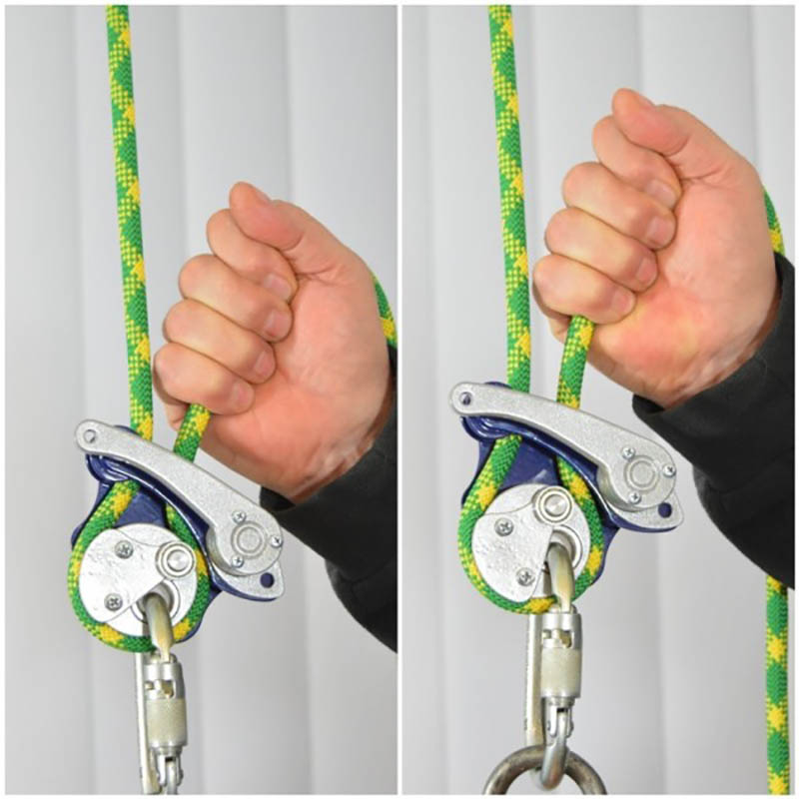
Рис 7. Принцип работы ограничителя холостого хода в СУ «Маша».

  - СУ может использоваться как простейший блок с зажимом для подъёма небольших грузов или использоваться в полиспастах, как конечное устройство системы, фиксирующее натяжение и позволяющее осуществлять плавный отпуск натянутого полиспаста или спуск подвешенного груза.
  - Кроме того зеркальность исполнения позволяет использовать СУ для работы на разнесённых верёвках (маятником). Это года попеременной снижение то на одном, то на другом спусковом устройстве позволяет за один спуск охватить гораздо большую площадь обрабатываемой поверхности. А в сочетании с зажимами можно не только спускаться, а подниматься вверх в безопорном пространстве (рис. 8).

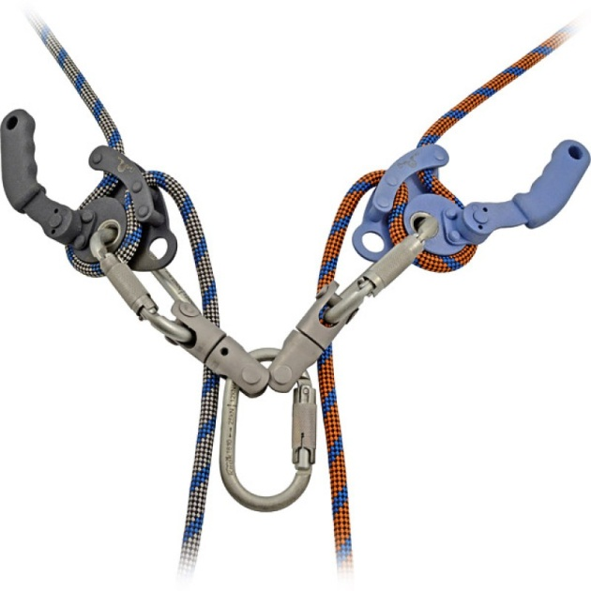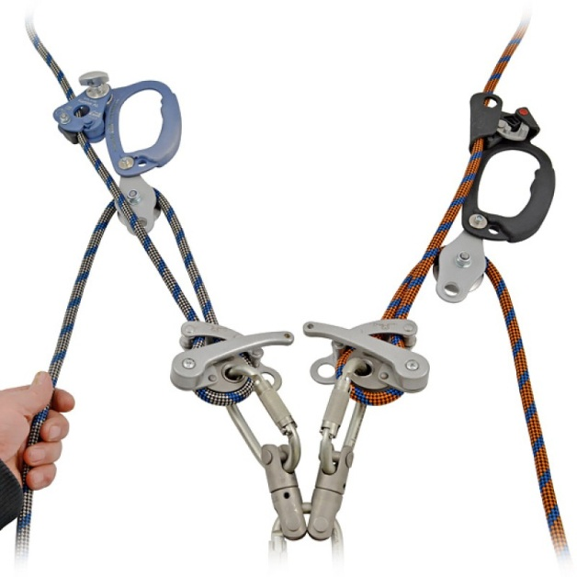
Рис.8. Примеры работы на разнесённых верёвках (маятником).
  - В связи с тем, что прижимные части спусковых устройств изготавливается в стальном исполнении, спусковое устройство нельзя использовать для продолжительных спусков со скоростью более 3 м/с! Так как сталь имеет плохую теплопроводность, то нагревание вследствие поглощения энергии спуска трущихся о верёвку составляющих устройства может привести к оплавлению веревки!
  - Избегайте динамических рывков, которые могут повредить веревку. Избегайте или сократите к минимуму использование устройств на грязных или обледенелых веревках: это может быть небезопасным.
  - Никогда не поднимайтесь выше анкерной точки и избегайте появления слабины (провиса) веревки.
  - Структурная анкерная точка, к которой крепится рабочий канат, должна быть расположена над рабочей зоной и обладать достаточной прочностью не менее 15 кН. Рабочая линия не должна отклоняться от вертикали, а если это происходит, примите адекватные меры для избегания эффекта маятника и, как следствие, возможного удара пользователя о препятствие.
  - Для обеспечения безопасности используйте страховочную линию, дублирующую рабочую. А все компоненты страховочной системы должны соответствовать ЕН 363 (Страховочные системы. Общие технические требования.)
  - Устройства не должны подвергаться нагрузке, превышающей предел их прочности, и использоваться в ситуациях, для которых оно не предназначено.
  - Внимание! Этот документ не может заменить специального обучения, он не научит вас всем методам работы на высоте. Пользователи должны получить квалифицированное обучение перед использованием этого снаряжения, как собственно и любого другого.

4. Техническое обслуживание, условия хранения и периодическая проверка
4.1. Для безопасной эксплуатации устройства необходимо перед каждым использованием проводить осмотр устройства на наличие механических дефектов, трещин, коррозии, деформации и других повреждений.
4.2. Не реже 1 раза в 12 месяцев проводить осмотр компетентным лицом. Таким же осмотрам подлежат устройства, испытавшие динамический рывок или хранящиеся на складе более 1 года.
4.3. При наличии вышеперечисленных дефектов либо изношенности более чем на 10% от начального размера поперечного сечения эксплуатация устройства ЗАПРЕЩАЕТСЯ!!!
4.4. При возникновении сомнений после визуального осмотра, устройство подлежит испытаниям статической нагрузкой максимальным нагружением максимального диаметра верёвки, указанного в маркировке. Установленную силу прикладывают в течение 3х минут либо до разрыва используемой верёвки.
4.5. Если при проведении испытаний неисправности или какие-либо дефекты не обнаружены, устройство считают выдержавшим испытание. В противном случае изделие следует вывести из использования.
4.6. Результаты испытаний заносятся в журнал проверок.
4.7. Иногда на поверхности металлических изделий и их компонентов появляются признаки легкой ржавчины. Если ржавчина только поверхностная, изделие можно использовать в дальнейшем. Тем не менее, если ржавчина наносит ущерб прочности нагружаемой структуры или ее техническому состоянию, а также мешает правильной работе, изделие необходимо немедленно изъять из эксплуатации.
4.8. После эксплуатации устройство следует тщательно вычистить и высушить, а шарнирные механизмы тщательно смазать индустриальным маслом.
4.9. Хранить в сухом помещении, оберегать от воздействия агрессивных химических веществ.
4.10. Разрешается транспортировать любым видом транспорта при условии защиты устройства от механических повреждений, атмосферных осадков и воздействия агрессивных сред.

5. Гарантии изготовителя
5.1. Основные характеристики и функционирование устройства при отсутствии механического износа и надлежащем хранении сохраняются в течение всего срока эксплуатации.
5.2. Срок эксплуатации зависит от интенсивности использования изделия и абразивности используемых веревок.
5.3. Производитель установил срок гарантии на изделия 12 месяцев со дня продажи.
5.4. В течение гарантийного срока дефекты изделия, выявленные потребителем и возникшие по вине изготовителя, предприятие-изготовитель обязуется устранить в течение одного месяца со дня получения рекламации и самого изделия. Срок устранения гарантийных дефектов не входит в срок гарантии.
5.5. Гарантийные обязательства не распространяются на изделия, модифицированные потребителем либо использовавшиеся с нарушением правил эксплуатации, транспортировки или хранения, а также имеющие износ или механические повреждения инородными предметами (в том числе изношенные от абразива рабочие трущиеся органы изделия). Также гарантия не распространяется на комплектующие, не изготавливаемые ТМ KROK.
5.6. Работодатели и пользователи принимают на себя окончательную ответственность за выбор и использование изделия, при этом изготовитель не несёт ответственности за нецелевое или неправильное использование изделия.

6. Свидетельство о соответствии
6.1. Изделие индивидуально тестируемо: проходит первичную поверку при отправке покупателю.

6.2. Изделие проверено на соответствие нормативно-технической документации и признано годным к эксплуатации.

6.3. Присвоен заводской номер № ___________________________________________________
(в случае продажи партии изделий одного вида допускается перечисление присвоенных заводских номеров, входящих в партию).

6.4. Дата изготовления 201 г. Дата продажи 201 г.

6.5. Подпись лица, ответственного за приёмку изделия ______________

6.6. Печать (штамп) предприятия-изготовителя М.П.

Журнал периодических проверок на пригодность к эксплуатации

Дата | Обнаруженные повреждения, произведенный ремонт и прочая соответствующая информация | Должность, ФИО и подпись ответственного лица | Пригодность к эксплуатации

